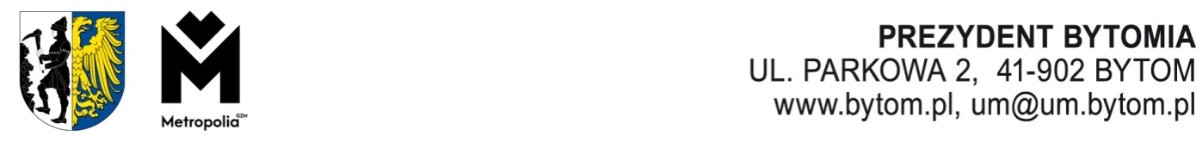

AN.0003.5.2026 Bytom,

Pani Barbara Wadowska
Radny Rady Miejskiej w Bytomiu
____________________________

W odpowiedzi na interpelację nr PR.0003.781.2026 z 23 marca 2025 roku uprzejmie informuję, że nieruchomość pomiędzy ulicą Podhalańską a ulicą Zakątek, oznaczona ewidencyjnie nr 1269/9 (obręb Szombierki, karta mapy 1), jest przedmiotem użytkowania wieczystego spółki Active Developer Sp. z o.o. z siedzibą w Rudzie Śląskiej. Spółka ta zakupiła prawo użytkowania wieczystego od Bytomskiej Spółdzielni Mieszkaniowej.
Jednocześnie wyjaśniam, że w sąsiedztwie Środowiskowego Domu Samopomocy „Integracja” znajduje się publiczne, bezpieczne i oświetlone przejście oraz przejazd obejmujące łącznik ulicy Karpackiej (pomiędzy budynkami nr 23 i 25) z ulicą Zakątek.

Rozdzielnik:
- adresat
- Przewodniczący Rady Miejskiej w Bytomiu
- aa. – ANR 325
oprac.: Sławomir Walke – 30.03.2026 r.
MDOK 5755/03/2026

